第二十四章　圆



弧长和扇形面积（1）——弧长的计算

1. 问题引入：

如图已知小明的家和学校位于半径为500米的⊙O 上的A点和B点处，请根据图象回答问题：

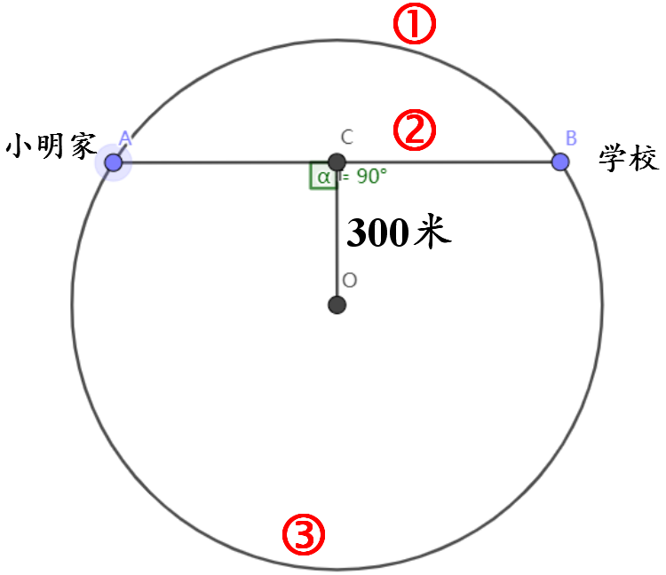

1. 小明从家去学校，走线路 是最短的，理由是： ， 最短路程是 米 。

2.由于道路➁施工不能通行，则应选择路线 ，路程为 米。

1. 新知探究：弧长公式的探究

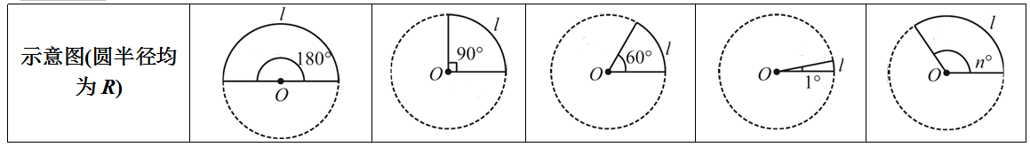

|  |  |  |  |  |  |
| --- | --- | --- | --- | --- | --- |
| 弧长占圆周长的比例 |  |  |  |  |  |
| 弧长 | =  = | =  = | =  = | =  = | =  = |

结论：在半径为R的圆中，n°的圆心角所对的弧长公式：＝

注意：**公式中的n，180，360都不带单位**。

1. 知识应用

例1:　已知圆弧的半径为1，圆心角为45°，则该圆弧的长为:

同步导练1：已知圆弧的半径为2，圆心角为30°，则该圆弧的长为:

变式1　: 已知120°的圆心角所对的弧长为π，则这条弧所在圆的半径为 　 ．

变式2　: 已知一个扇形的半径为6，,弧长为2π，则这条弧所对的圆心角的度数为 　 ．

四． 巩固练习

1．如图，*A*、*B*、*C*是半径为4的⊙*O*上的三点．如果∠*ACB*＝45°，那么的长为

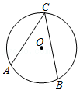

2．如图，*AB*是⊙*O*的直径，点*D*为⊙*O*上一点，且∠*ABD*＝30°，*AB*＝8，则的长为　 　．

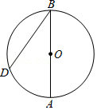

、

3．如图，已知⊙*O*的半径为3，弦*AB*⊥直径*CD*，∠*A*＝30°，则的长为（　　）



A．π B．2π C．3π D．6π

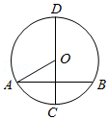

五．拓展提升

4．如图，⊙*O*的半径为1，四边形*ABCD*内接于⊙*O*，连接*OB*，*OD*，若∠*BOD*＝∠*BCD*，则的长为　 　．

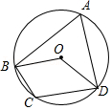

5．如图，△*ABC*是正三角形，曲线*CDEF*叫做正三角形的渐开线，其中CD, DE, EF的圆心依次是*A*，*B*，*C*，如果*AB*＝1，则曲线*CDEF*的长是 　　 ．

